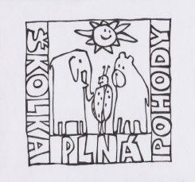
MATEŘSKÁ ŠKOLA OBRNICE, okres MOST, příspěvková organizace,
  - Nová výstavba 168, 435 21 Obrnice
  - IČO : 70982210,
  - Telefonní kontakt: 476 11 82 12, 608 76 33 66
  - e-mail: reditel@msobrnice.cz, www.msobrnice.cz

ČÁST 2.
Distatnční vzdělávání pro předškoláky
Z pohádky do pohádky
Od 1.3.2021

Báseň
- Děti se samostatně naučí recitovat báseň

O veliké řepě
Semínko jsme zasadili,
zalévali, přihnojili.
Když však padla doba sklizně,
spadli jsme do velké tísně.
Hlíza nechtěla jít domů,
dědeček klekl: „u sta hromů!“
Nejvíc síly měla myška,
pomohla jí její výška
Jak jen zuby vytasila,
hlíza domů přispěchala.

Hudební činnost – písnička
- Děti si poslechnou píseň v odkaze a naučí se text. Následně mohou zpívat s paní učitelkami.
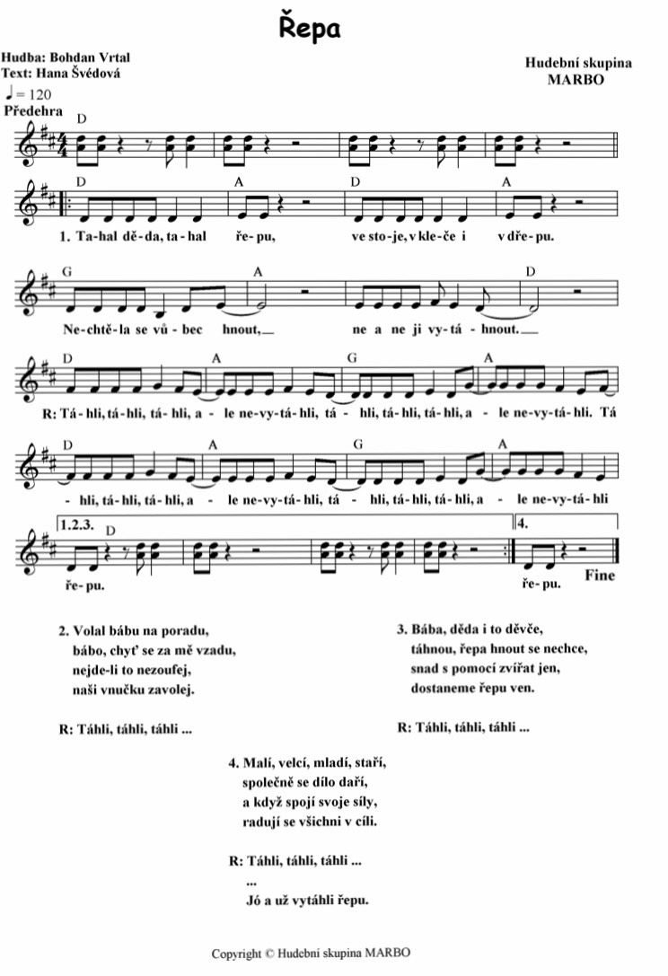
https://www.youtube.com/watch?v=7tmMI2wlzcs
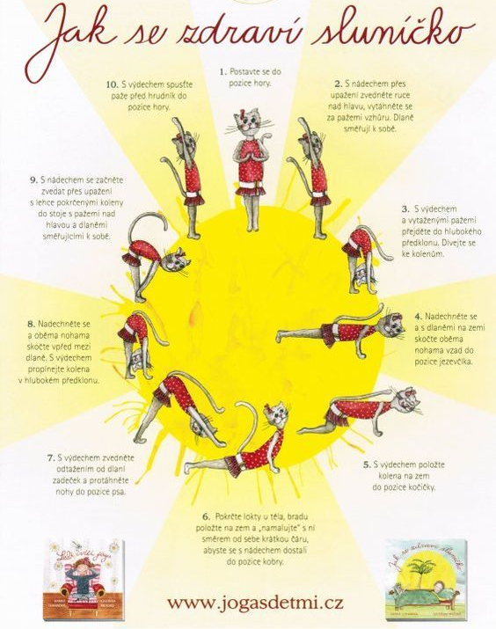
Cvičení – kočička zdraví sluníčko
- Podle obrázků kočičky si děti zacvičí dětskou jógu.

Dokresli obrázky
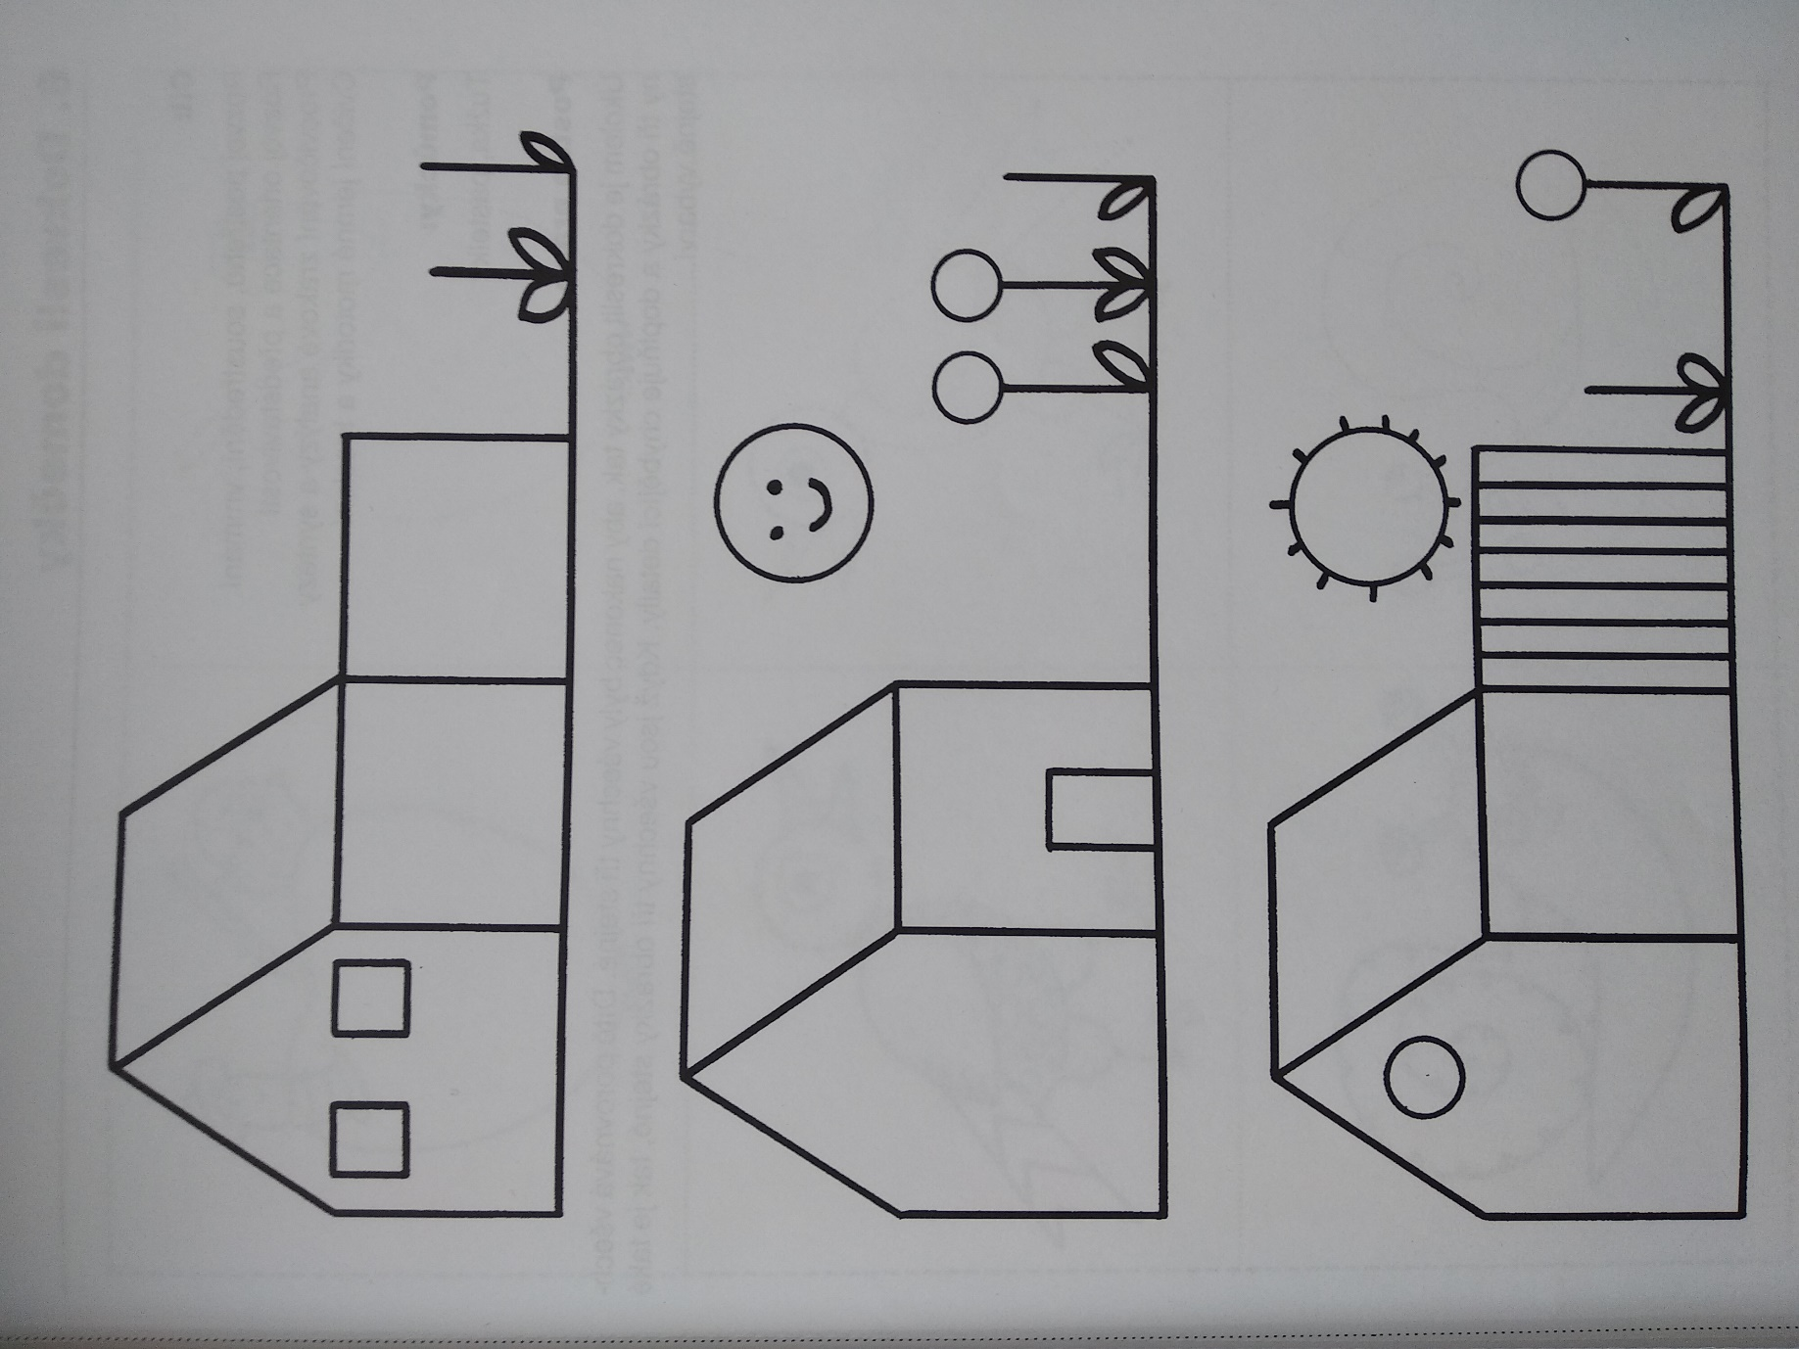
- Prohlédni si všechny tři obrázky, a pokus se je dokreslit tak, aby všechny tři obrázky byly stejné.
Rozvoj zrakového vnímání a jemné motoriky
- Vedle každého vzoru nakresli do druhého okénka stejný vzor.
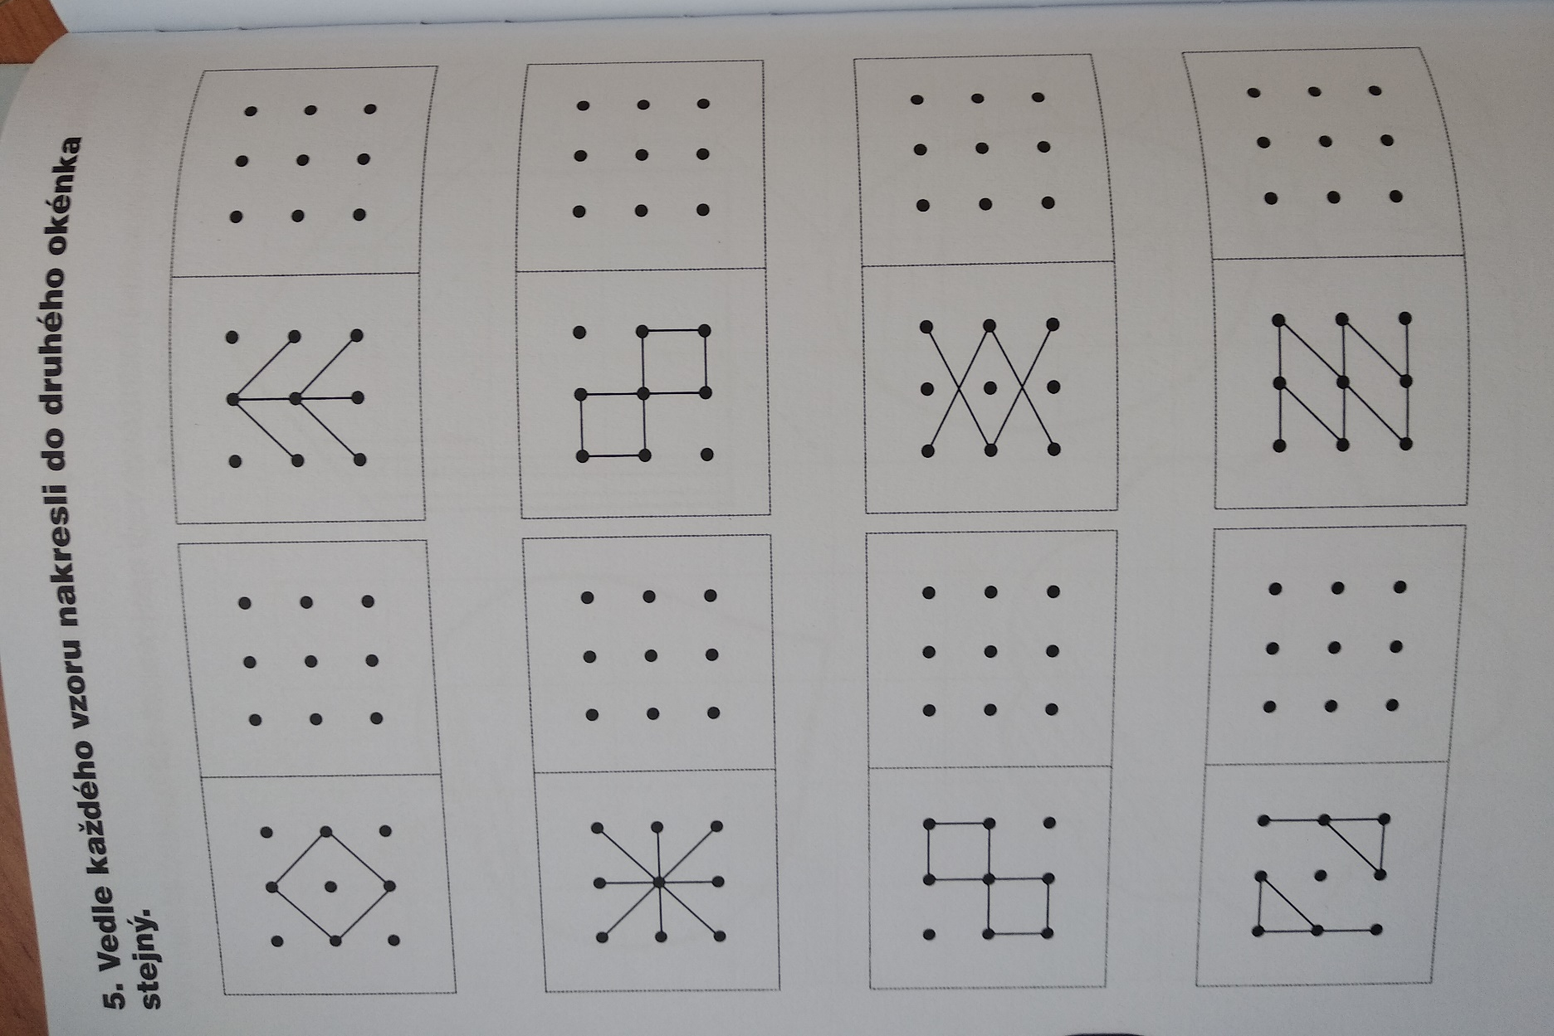
Rozvoj pozornosti
- Prohlédni si oba obrázky a řekni, v čem se od sebe liší
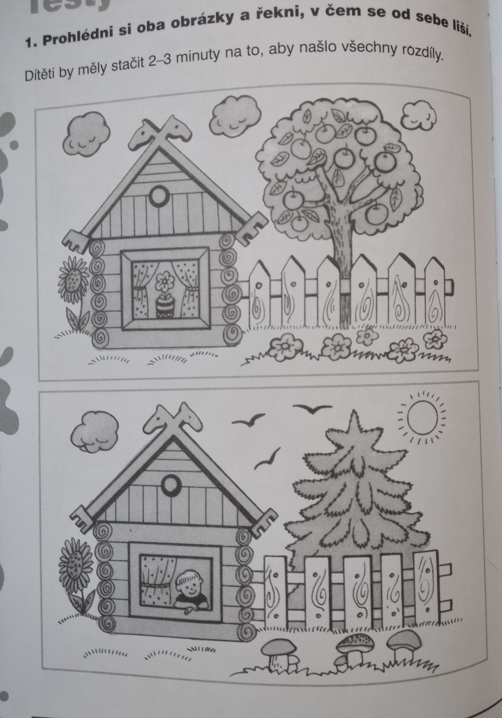

Zdroje
- https://clanky.rvp.cz/clanek/c/P/6613/cviceni-pro-spravne-mluveni
- Malované čtení (Pohádky pro malé děti), Ilustroval Adolf Dudek
- Hádanky pro předškoláky - nakladatelství Svojtka
- Hrajeme si celý rok – Gabriela a Milada Přikrylovi
- Brzy budu počtářem – Věra Kárová
- http://jogasdetmi.cz

